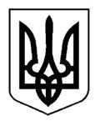
ЛІПЛЯВСЬКА СІЛЬСЬКА РАДА
ЧЕРКАСЬКОЇ ОБЛАСТІ
62 сесія VІІI скликання
РІШЕННЯ

від 21.05.2026 № 62-1/VІІI
с.Ліпляве

Про затвердження офіційної символіки Ліплявської сільської територіальної громади, Положення про зміст, опис герба і прапора та порядок використання

Відповідно до статей 22 та 26 Закону України «Про місцеве самоврядування в Україні», з урахуванням геральдичних, історичних, культурних, соціально-економічних та інших місцевих особливостей і традицій, з метою збереження історичних традицій, утвердження місцевої ідентичності, популяризації культурних надбань та впорядкування використання офіційної символіки Ліплявської сільської територіальної громади, сільська рада

ВИРІШИЛА:

1. Затвердити офіційну символіку Ліплявської сільської територіальної громади — герб та прапор громади (додаток 1 та 2).
2. Затвердити Положення про зміст та опис герба і прапора Ліплявської сільської територіальної громади та порядок використання офіційної символіки (додаток 3).
3.Встановити, що офіційна символіка Ліплявської сільської територіальної громади використовується відповідно до вимог затвердженого Положення.
4. Виконавчому комітету Ліплявської сільської ради:
4.1. Виготовити оригінал герба та прапора Ліплявської сільської територіальної громади.
4.2. Передбачити видатки на виготовлення офіційної символіки в місцевому бюджеті.
5. Контроль за виконанням цього рішення покласти на постійну комісію сільської ради з питань регламенту, прав людини, законності, депутатської діяльності та етики.

Сільський голова Сергій ГЕРАЩЕНКО

Додаток 1
до рішення сільської ради
від 21.05.2026 № 62-1/VІІI

Герб Ліплявської сільської територіальної громади
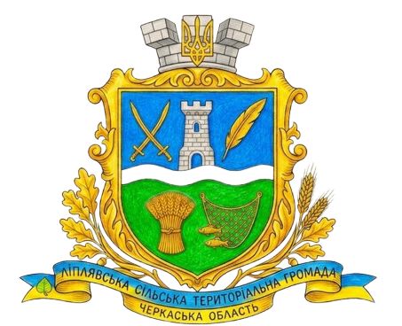

Секретар Ніна ГОЛУБ

Додаток 2
до рішення сільської ради
від 21.05.2026 № 62-1/VІІI

Прапор Ліплявської сільської територіальної громади

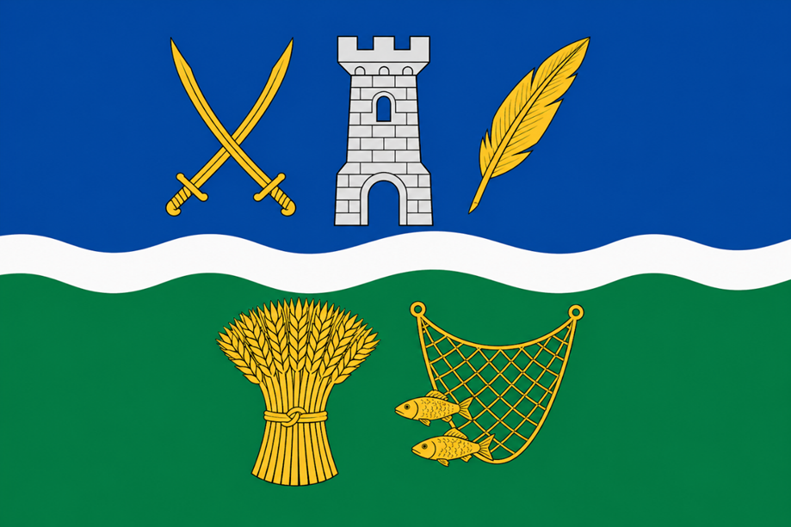

Секретар Ніна ГОЛУБ

Додаток 3
до рішення сільської ради
від 21.05.2026 № 62-1/VІІI

Положення про зміст та опис герба і прапора
Ліплявської сільської територіальної громади
та порядок використання офіційної символіки

І. Загальні положення

1.1. Положення розроблено відповідно до статті 22 Закону України «Про місцеве самоврядування в Україні», з урахуванням геральдичних, історичних, культурних, соціально-економічних та інших місцевих особливостей і традицій, визначає зміст, опис та порядок використання герба і прапора Ліплявської сільської територіальної громади.
1.2. Офіційна символіка Ліплявської сільської територіальної громади використовується відповідно до цього Положення.
1.3. Офіційна символіка громади є атрибутом місцевого самоврядування та використовується під час офіційних заходів, урочистостей, у діяльності органів місцевого самоврядування, підприємств, установ та організацій.

ІІ. Зміст і опис офіційної символіки

2.1. Опис Герба Ліплявської сільської територіальної громади.
Герб Ліплявської сільської територіальної громади. складається з щита, розділеного горизонтально хвилястою срібною лінією, верхнє поле — лазурове (синє), нижнє — зелене.
У верхньому лазуровому полі розташована срібна мурована зубчаста вежа (символ давнього оборонного форпосту Ліпляве та фортеці Келеберда). Праворуч (з боку глядача — ліворуч) від вежі — схрещені золоті козацькі шаблі руків’ями донизу (символ козацької слави сіл громади та сотенного статусу Прохорівки та Келеберди). Ліворуч (з боку глядача — праворуч) від вежі — золоте перо (знак пам’яті про видатних культурних діячів: Михайла Максимовича, Тараса Шевченка, чиє життя було пов’язане з Прохорівкою). Срібна хвиляста лінія символізує річку Дніпро, на лівобережжі якої розташовані всі села громади.
У нижньому зеленому полі праворуч (з боку глядача — ліворуч) розташований золотий сніп пшениці, перев’язаний перевеслом (символ землеробства та родючості). Ліворуч (з боку глядача — праворуч) розташована золота рибальська сітка з двома золотими рибами (символ рибальського промислу та багатства водних ресурсів Озерища, Келеберди та Прохорівки).
Щит увінчаний срібною тризубчастою мурованою короною, що вказує на статус сільської територіальної громади. Щит обрамований декоративним золотим картушем, прикрашеним дубовим листям та колосками пшениці (символ сили, витривалості та добробуту).
Під картушем розташована стрічка синього та жовтого кольорів із написом золотими літерами в два рядки: «ЛІПЛЯВСЬКА СІЛЬСЬКА ТЕРИТОРІАЛЬНА ГРОМАДА», «ЧЕРКАСЬКА ОБЛАСТЬ». На синьому фоні стрічки чітко видно один зелений листок липи (візуальна асоціація з назвою центру громади).
Символіка кольорів:
Синій (лазур): Дніпро, чистота, вірність.
Зелений: ліси, Михайлова гора, природне багатство.
Золотий (жовтий): степ, сонце, багатство, шляхетність та козацький рід.
Срібний: річкова вода, чистота, мудрість.
2.2. Опис Прапора Ліплявської сільської територіальної громади. Прапор Громади являє собою прямокутне полотнище зі співвідношенням сторін 2:3, розділене по горизонталі хвилястою білою смугою на два основні поля. Верхнє поле — синього (лазурового) кольору, що становить 1/2 ширини прапора. Нижнє поле — зеленого кольору, що також становить 1/2 ширини прапора. Хвиляста смуга — білого (срібного) кольору, шириною в 1/10 ширини прапора, розташована між синім і зеленим полями. У центрі прапора, поверх усіх смуг, розміщено основний елемент герба: білу (срібну) кам'яну вежу, яку фланкують (оточують) з боків схрещені жовті (золоті) козацькі шаблі (з боку древка) та жовте (золоте) перо (з вільного боку). У нижньому зеленому полі, праворуч від вежі (ближче до древка), зображено жовтий (золотий) сніп пшениці, перев'язаний перевеслом, а ліворуч (з вільного боку) — жовту (золоту) рибальську сітку з двома жовтими (золотими) рибами.
Древко прапора увінчане золотим навершям у вигляді Тризуба.
Символіка прапора повторює основні геральдичні та кольорові символи герба Громади, підкреслюючи історичну та природну спадщину регіону:
Синій колір (лазур): символізує Дніпро, чистоту, вірність та мирне небо.
Зелений колір: уособлює ліси, природне багатство, родючість та Михайлову гору.
Хвиляста біла смуга: вказує на Дніпро, хвилі якого омивають землі громади, а білий колір символізує чистоту та мудрість.
Біла вежа: вказує на Ліпляве як давній оборонний форпост та історичну фортецю Келеберду.
Схрещені козацькі шаблі: символізують козацьке минуле сіл громади, сотенний статус Прохорівки та Келеберди, силу та готовність захищати рідну землю.
Золоте перо: є знаком пам'яті про видатних культурних діячів: Михайла Максимовича, Тараса Шевченка, чиє життя було пов'язане з Прохорівкою.
Золотий сніп пшениці: символізує землеробство, родючість та добробут жителів громади.
Рибальська сітка з рибами: уособлює рибальський промисел та багатство водних ресурсів, зокрема Озерища, Келеберди та Прохорівки.
Жовтий (золотий) колір: символізує сонце, багатство, шляхетність та козацький рід.
Навершя у вигляді Тризуба: підкреслює державну приналежність громади до України.
ІІІ. Порядок використання герба
Ліплявської сільської територіальної громади

3.1. Герб Ліплявської сільської територіальної громади (далі – Герб) є офіційним атрибутом місцевого самоврядування.
3.2. Власником Герба є сільська рада.
3.3. Герб розміщується:
- у приміщенні Ліплявської сільської ради;
- у службовому кабінеті сільського голови;
- у залі проведення сесій та офіційних заходів;
- на офіційних бланках, грамотах, подяках, посвідченнях та інших документах;
- на офіційному вебсайті громади;
-на інформаційних стендах, покажчиках та сувенірній продукції, що виготовляються на замовлення сільської ради

ІV. Порядок використання прапора
Ліплявської сільської територіальної громади

4.1. Прапор Ліплявської сільської територіальної громади (далі – Прапор) є офіційним атрибутом місцевого самоврядування.
4.2. Власником Прапору є сільська рада.
4.3. Прапор громади встановлюється або піднімається:
- на адміністративних будівлях Ліплявської сільської ради;
- під час проведення державних та місцевих свят;
- під час офіційних заходів, урочистостей, спортивних та культурних подій;
- під час зустрічей офіційних делегацій;
- у закладах освіти, культури та інших комунальних установах громади.
У разі одночасного розміщення Державного Прапора України та прапора громади прапор громади не повинен перевищувати за розмірами Державний Прапор України та розміщується справа від нього.

V. Порядок використання офіційної символіки

5.1. Офіційна символіка громади може використовуватися органами місцевого самоврядування, підприємствами, установами, організаціями та жителями громади з дотриманням вимог цього Положення.
5.2. Використання офіційної символіки громади не повинно суперечити нормам чинного законодавства України, принижувати авторитет громади або спотворювати зміст символіки.
5.3. Забороняється використання офіційної символіки громади:
- у спосіб, що порушує вимоги законодавства;
- у матеріалах, які містять заклики до насильства, дискримінації чи порушення прав людини;
- у спотвореному вигляді.

VІ. Прикінцеві положення
6.1. Контроль за дотриманням порядку використання офіційної символіки Ліплявської сільської територіальної громади здійснює виконавчий комітет Ліплявської сільської ради.
6.2. Зміни та доповнення до цього Положення вносяться рішенням Ліплявської сільської ради.
6.3. Це Положення набирає чинності з дня прийняття відповідного рішення сільської ради.

Секретар Ніна ГОЛУБ

